Конспект непосредственно образовательной деятельности по познавательному развитию

Воспитатель МКДОУ № 5 «Звездочка»
р. п. Охотск: Григорьева С. В.
Тема: Полезная и вредная еда
Цель: Формирование у дошкольников бережного отношения к своему здоровью и здоровью окружающих.
Задачи.
Образовательные.
• Формировать представление детей о здоровье как одной из главных ценностей человеческой жизни.
• Прививать потребность в ЗОЖ, уважение к физическим упражнениям и занятию спортом.
• Сформировать у детей представление о полезных продуктах, в которых содержатся витамины.
• Закрепить основные понятия: личная гигиена, витамины, полезные и вредные продукты.
Развивающие.
• Развивать внимание, логическое мышление, память, любознательность.
Воспитательные.
• Воспитывать желание заботиться о своем здоровье.

Ход НОД
1. Организационный момент
Дети заходят в зал. На экране заставка «полезная и вредная еда» (Слайд 1)
- К нам пришли гости, давайте поздороваемся с ними. Ребята, я приглашаю вас в круг радости. Давайте поприветствуем друг друга! Повторяйте за мной:
Здравствуй, Мир! (дети поднимают руки вверх)
Здравствуй, Свет! (руки в стороны)
Здравствуй, добрый Человек! (дети протягивают руки вперед)
- А что значит слово «здравствуйте»?
Ответы детей.
- Правильно, мы с вами не просто поздоровались, а пожелали друг другу здоровья.
2. Основная часть
- Ребята, нам пришло от письмо от Карлсона, послушайте, что он нам пишет.
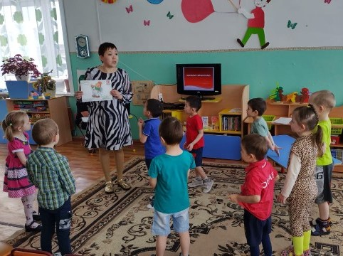
«Здравствуйте, ребята, меня зовут Карлсон. У меня случилась беда, я заболел. Говорят, чтобы не болеть, нужно правильно питаться. Я старался, ел всё только вкусное: пирожные, конфеты, пил пепси колу. Но, к сожалению, мне становится всё хуже и хуже. Ребята, помогите мне, пожалуйста, разобраться, что мне нужно есть, чтобы не болеть».
- Ребята, давайте попробуем с вами помочь Карлсону. А как мы можем это сделать? Расскажите нашим гостям, что нужно делать, если кто-то заболел?
Ответы детей.
- Правильно, если кто-то заболел нужно остаться дома и вызвать врача из поликлиники. А если совсем плохо, очень высокая температура, то позвонить в скорую помощь по телефону «03». А как вы думаете, что нужно делать, чтобы не болеть?
Ответы детей.
- Да, дети, необходимо заботиться о своем здоровье. А, что такое здоровье? Здоровье – это когда доброе утро, удачный день, весёлое настроение. Оно необходимо всем живым существам. Нужно уметь и хотеть заботиться о своём здоровье. Ведь его так легко потерять.
Как вы думаете, почему заболел Карлсон?
Ответы детей.
- Почему их называют вредными?
Дети: От них может заболеть живот или зубы.
- Вредные продукты могут содержать различные химические добавки, поэтому могут принести вред здоровью человека. Это жирная, острая пища, сухарики, чипсы, газированные напитки.(слайд 2)
- А какие полезные продукты вы знаете?
Ответы детей.
- Что содержится в полезных продуктах?
Ответы детей.
- Ребята, что вы знаете о витаминах, для чего они нужны?
Дети: Витамины нужны, чтобы быть здоровыми, крепкими, сильными, не болеть.
- А какие прячутся витамины в продуктах нам сейчас расскажут дети.
София (слайд 3)
Я витаминка А.
Меня запомнить просто:
Найдешь меня в морковке
Я - витаминка роста.
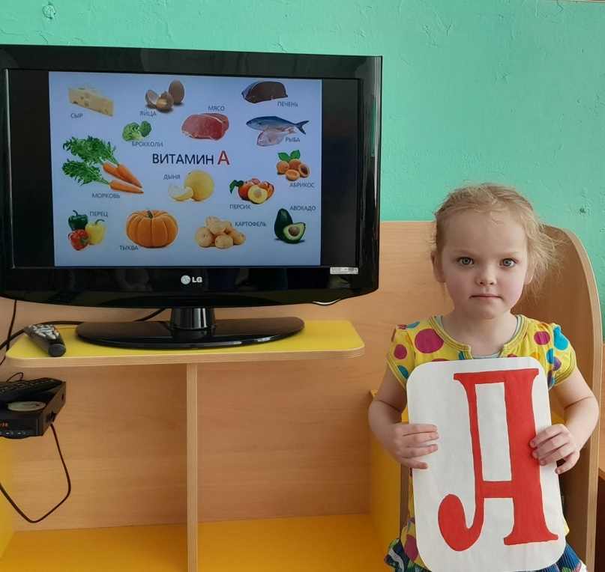
Сабрина (слайд 4)
Витаминкой В назвали
Строго-настрого сказали:
Жить в орешках, огурцах,
Хлебе, щавеле, грибах.
Максим (слайд 5)
Хоть и кислый я на вкус
Витаминкой С зовусь
И живу в лимоне.
Улыбнитесь, Сони!
Рома Е (слайд 6)
Я – витамин Д.
Рыбий жир всего полезней.
Хоть противный – надо пить.
Он спасает от болезней,
Без болезней лучше жить!
Рома Г
Мы на солнышке лежали
Витамин Д принимали.
Кто же мы теперь? Ребятки?
Или просто шоколадки?
- Предлагаю поиграть в игру!
Если я буду говорить про полезную еду, вы это подтверждайте и отвечайте на вопрос «Да», если про вредную — отвечайте «Нет».
-Каша - вкусная еда, это нам полезно?
-Лук зеленый есть всегда, вам полезно, дети?
-В луже грязная вода, пить ее полезно?
• Щи - отличная еда, щи - полезны детям?
• Мухоморный суп всегда, есть полезно детям?
-Фрукты - просто красота! это нам полезно?
• Грязных ягод иногда, съесть полезно, детки?
-Овощей растет гряда, овощи полезны?
-Сок, компот на обед, пить полезно детям?
-Съесть мешок большой конфет - это вредно, дети?
Воспитатель: Лишь полезная еда, на столе у нас всегда!
А раз полезная еда - Будем мы здоровы? Дети (хором): Да!
-Ребята, кроме полезных и натуральных продуктов есть такие, которые содержат различные вредные вещества, химические добавки и могут принести вред здоровью человека, а особенно ребёнка. Это жирная, острая пища, чипсы, сухарики, газированные напитки, жевательные конфеты. (смотрим на экран, слайды со вредными продуктами)
-Дети, скажите а каши полезны? Давайте сварим кашу. (Игра проводится в кругу, проигрываем по ролям)
Слайд 7
1,2,3 Кашу нам горшок вари
Мы внимательными будем-
Ничего не позабудем
Наливаем молоко (выходит Молоко в центр)
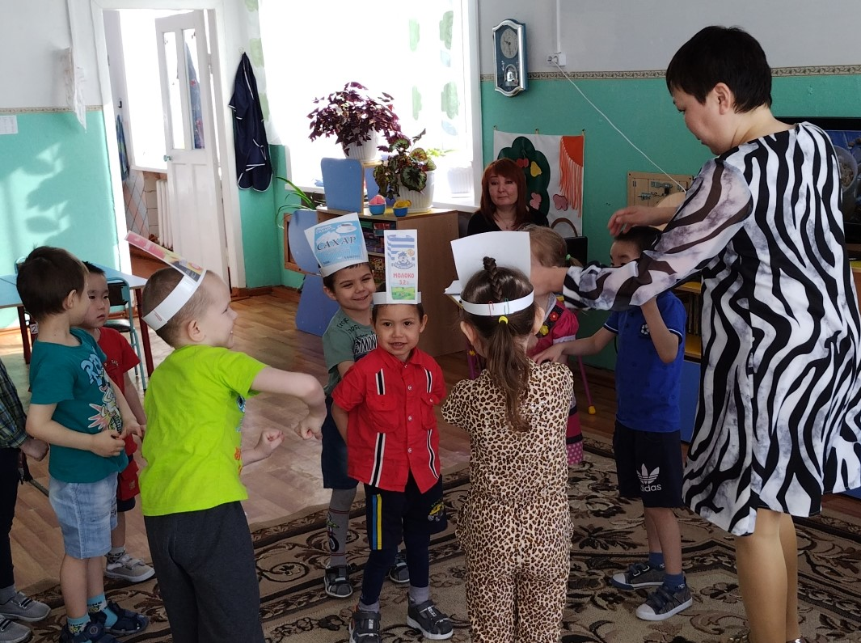
Мы внимательными будем-
Ничего не позабудем
Сыпем соль. (выходит Соль)
Мы внимательными будем-
Ничего не позабудем
Сыпем сахар. (выходит Сахар)
Мы внимательными будем-
Ничего не позабудем
Насыпаем мы крупу. (выходит Крупа)
Каша варится пых-пых(2)
Для друзей и для родных. (оставшиеся дети в кругу поднимают руки вверх)
-Ребята, а вы все, конечно же, знаете правила здорового питания! Давайте вместе попробуем сформулировать, а помогут нам волшебные картинки!
(Смотрим слайды и формулируем правило)
Правила питания:
- Перед едой нужно мыть руки. (слайд 8)
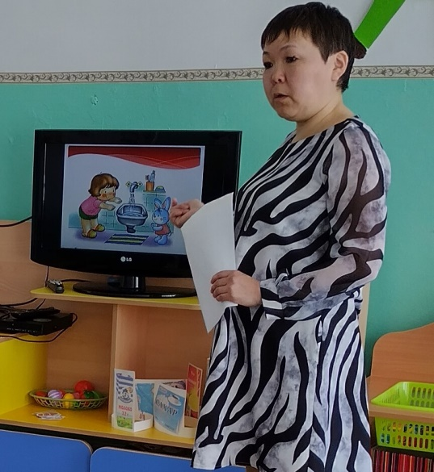
- Не переедай. (слайд 9)
- Ешь аккуратно. (слайд 10)
- Не бери в рот сразу много еды. (слайд 11)
- Не говори с полным ртом. (слайд 12)
- Овощи и фрукты перед едой нужно мыть. (слайд 13)
- Не ешь на ходу. (слайд 14)
- Пользуйся столовыми приборами. (слайд 15)
- А еще ребята для того, что бы быть здоровыми, нужно часто бывать на свежем воздухе. В любое время года, надо гулять. А по утрам делать зарядку. Для чего мы делаем зарядку?
Дети: Чтобы быть здоровыми, бодрыми, энергичными.
- Давайте мы сделаем зарядку.
Физкультминутка «Детки по лесу гуляли»
Детки по лесу гуляли, за природой наблюдали. (ходьба на месте)
Вверх на солнце посмотрели,
И их лучики согрели. (встать на носки, руки через стороны вверх)
Мы присели под кусток, чтобы отыскать грибок. (приседают)
Встали, потянули спинку, (потягиваются)
Вновь шагаем по тропинке. (ходьба на месте)
А теперь вращаем ручки, (вращение кистями рук)
Словно разгоняем тучки.
Гоним их вперед-назад
По 12 раз подряд. (вращение прямых рук назад и вперед)
Приседаем ниже, глубже,
Как лягушка в теплой луже. (приседания)
Прыг – и нету комара! (прыжки)
Вот веселая игра!
Отдохнули, порезвились, (глубокий вдох и выдох)
И на стулья опустились. (садятся)
- Ребята, пока мы делали зарядку, к нам пришли Вред и Польза. Давайте покормим их. Вред накормим вредной едой, а пользу полезной.
Дети кладут карточки с вредной едой Вреду в рот, а с полезной Пользе.
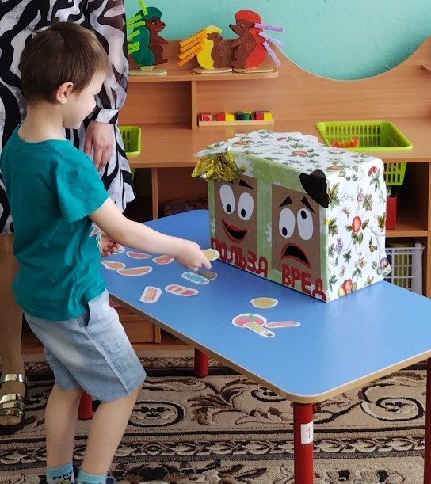
3. Заключительная часть
- Вы, ребята, молодцы! Я за вас спокойна. Вы знаете вредные и полезные продукты!
Ой смотрите, кто к нам прилетел.
Вносит игрушку Карлсона, от его имени говорит:
- Спасибо, ребята, я все понял, теперь буду питаться только здоровой и полезной пищей, обязательно делать зарядку, следить за своим здоровьем.
